SREDA, 16. 12.
Dragi učenec!
V tabeli boš našel povezave razlage snovi in svoje naloge, ki so podčrtane. Naloge pa bodo potem starši fotografirali in jih poslali po e-pošti.
PREDMET | NAVODILA | OPOMBE
SLJ | MALE TISKANE ČRKE  Mala tiskana č  Odpri učbenik na strani 30.  Vleci s prstom po veliki in mali tiskani črki.  Oglej si sličice in poimenuj živali ter predmete.  Oglej si posnetek:  in pri posnetku sodeluj s prsti.  Odpri zvezek. Starši naj ti napišejo prvo malo tiskano č (tako kot je na sliki levo), ti pa vadi zapis male tiskane črke č do konca vrstice.  Dodatna vrstica:  Starši naj ti napišejo veliko Č in zraven malo č, da boš videl razliko. Ti pa do konca vrstice piši veliko in malo č. | Fotografijo opravljenega dela starši pošljejo po e-pošti.
SLJ | Male tiskane o, v, c in č  Odpri delovni zvezek na strani 49.  Nadaljuje z zapisom malih tiskanih črk po pravilnem barvnem zaporedju kot je na spodnji sliki.  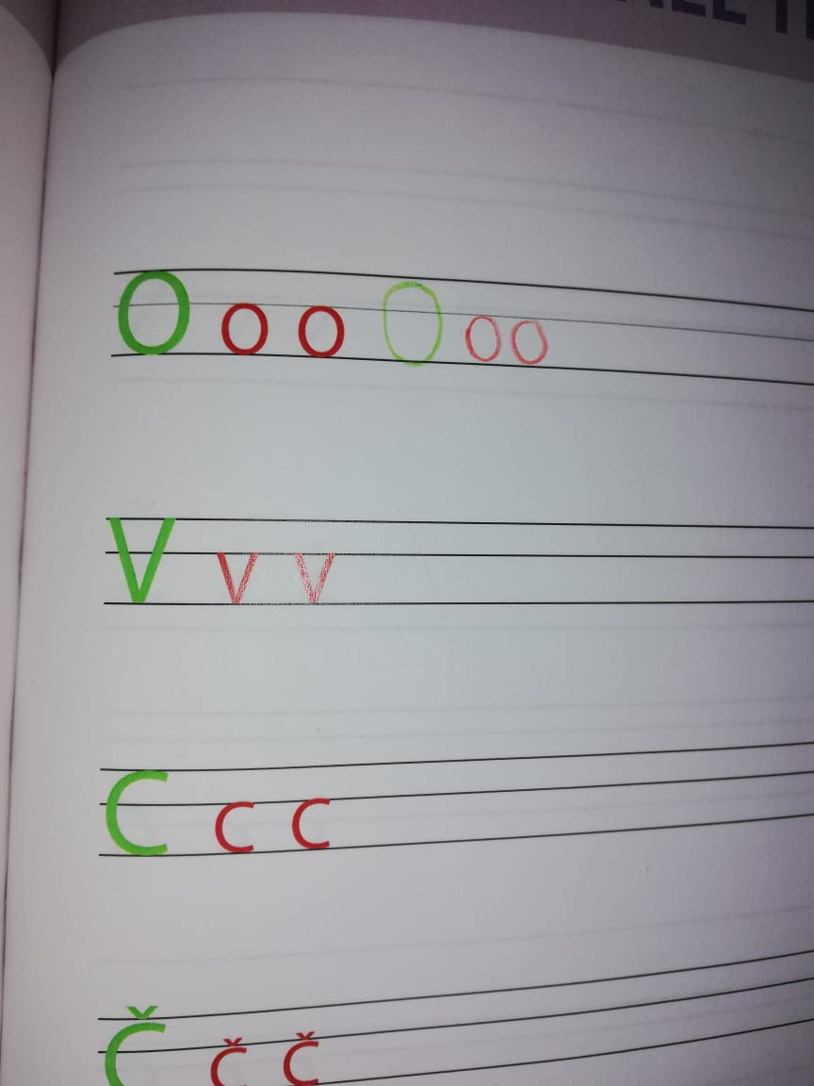 | Fotografijo opravljenega dela starši pošljejo po e-pošti.
MAT | ODŠTEVANJE OD 6  Na mizo prinesi 6 igrač.  ODSTRANI eno igračo (-1). Sestavi račun: 6-1 = ?  Koliko igrač imaš sedaj na mizi?  Odpri delovni zvezek na strani 78  Oglej si sliko. Najprej se je igralo 6 otrok, 1 deklica je padla. Koliko otrok še stoji?  V spodnji nalogi napiši račun in rezultat.  Najprej preštej koliko je vseh pujskov (6). En pujsek je prečrtan, kar pomeni, da gre stran (znak - ). Koliko pujskov še ostane?  (Račun 6 -1 = ?) | Fotografijo opravljenega dela starši pošljejo po e-pošti.
SPO | ZIMA  Oglej si značilnosti zime s pomočjo posnetka:  https://www.youtube.com/watch?v=8VVBiDNJB4w  Odpri učbenik na strani 40 in 41.  Pripoveduj, kaj vse opaziš na sliki.  Pripoveduj, kaj najraje delaš na snegu.
GUM | GODALA  Na spodnjem posnetku poslušaj godali orkester.  V NJEM IGRAJO VIOLINE, VIOLE, VIOLONOČELA IN KONTRABASI.  https://www.youtube.com/watch?v=Z50Ooqv1GFg

